F
Union internationale pour la protection des obtentions végétales

Comité technique  Cinquante-troisième session  Genève, 3-5 avril 2017 | TC/53/16  Original : anglais  Date : 9 février 2017
Révision du document TGP/8 : deuxième partie : quelques techniques utilisées dans l’examen DHS, section 9 : analyse globale de l’homogénéité sur plusieurs années (méthode d’analyse COYU)
Document établi par le Bureau de l’Union
Avertissement : le présent document ne représente pas les principes ou les orientations de l’UPOV

Résumé

L’objet du présent document est de faire rapport sur les éléments nouveaux concernant la méthode de calcul de l’analyse globale de l’homogénéité sur plusieurs années (méthode d’analyse COYU).

Le TC est invité à prendre note du fait que :

a) le Bureau de l’Union a émis la circulaire E-16/098 de l’UPOV invitant les experts des membres de l’UPOV à fournir au Royaume-Uni, d’ici le 27 mai 2016, des séries de données comprenant au moins 100 variétés candidates, avec la possibilité de disposer de données relatives à ces 100 variétés sur plusieurs années,

b) le Groupe de travail technique sur les systèmes d’automatisation et les programmes d’ordinateur (TWC) a reçu un rapport d’un expert du Royaume-Uni selon lequel la Slovaquie avait soumis une série de données sur la fétuque rouge et le Danemark était convenu de transmettre une série de données sur le canola de printemps et d’hiver ultérieurement en 2016,

c) le TWC a reçu des propositions de la Chine et de la France visant à soumettre respectivement des séries de données sur le maïs et la fétuque,

d) le TWC est convenu d’inviter l’expert du Royaume-Uni à faire rapport sur les progrès accomplis au cours de la trente-cinquième session du TWC;

e) le Groupe de travail technique sur les plantes ornementales et les arbres forestiers (TWO) a souligné que la méthode de calcul de la COYU n’était pas couramment utilisée pour l’examen DHS des plantes ornementales;

f) le Groupe de travail technique sur les plantes potagères (TWV) a reçu des propositions des experts de la France et du Royaume-Uni visant à soumettre respectivement des séries de données sur le pois et le pois fourrager;

g) le Groupe de travail technique sur les plantes agricoles (TWA) a reçu un rapport de l’expert du Danemark selon lequel le logiciel fourni par le Royaume-Uni avait été testé et une série de données sur les variétés de colza serait fournie en vue de l’élaboration de seuils de probabilité pour la nouvelle méthode de calcul de la COYU; et

h) l’expert du Royaume-Uni n’avait pas de nouveaux faits à rapporter au TC et qu’il rendrait compte des avancées de l’élaboration de la nouvelle méthode de calcul de la COYU au TWC lors de sa trente-cinquième session.

Les abréviations suivantes sont utilisées dans le présent document :

TC : Comité technique
TWA : Groupe de travail technique sur les plantes agricoles
TWC : Groupe de travail technique sur les systèmes d’automatisation et les programmes d’ordinateur
TWF : Groupe de travail technique sur les plantes fruitières
TWO : Groupe de travail technique sur les plantes ornementales et les arbres forestiers
TWP : Groupe de travail technique
TWV : Groupe de travail technique sur les plantes potagères

Le présent document est structuré comme suit :

Résumé 1
Informations générales 2
Faits nouveaux en 2016 2
Comité technique 2
Groupes de travail techniques 3

ANNEXE : Combined Over-Years Uniformity (COYU) Criterion (anglais seulement)

Informations générales

Les informations générales sur cette question sont fournies dans le document TC/52/17 “Révision du document TGP/8 : deuxième partie : quelques techniques utilisées dans l’examen DHS, section 9 : analyse globale de l’homogénéité sur plusieurs années (méthode d’analyse COYU)”.

Faits nouveaux en 2016

Comité technique

Le TC, lors de sa cinquante-deuxième session tenue à Genève du 14 au 16 mars 2016, a examiné le document TC/52/17 et a reçu une présentation d’un expert du Royaume-Uni dont une copie est fournie dans le document TC/52/17 Add. (voir les paragraphes 105 à 110 du document TC/52/29 Rev. “Compte rendu révisé”).

Le TC a noté que des experts de l’Allemagne, de la Finlande, de la France, du Kenya et du Royaume-Uni ont participé à l’exercice visant à tester le nouveau module logiciel pour la nouvelle méthode de calcul de la COYU.

Le TC a noté que le TWC était convenu que la nouvelle méthode de calcul de la COYU donnait de bons résultats dans la pratique et était convenu de demander à l’expert du Royaume-Uni de fournir des orientations concernant l’extrapolation pour les variétés candidates dont le niveau d’expression se situe en dehors des limites observées pour les variétés de référence.

Le TC est convenu de demander aux membres de l’Union de fournir au Royaume-Uni de plus grandes séries de données en vue de l’élaboration de seuils de probabilité pour la nouvelle méthode qui concordent avec les résultats obtenus en utilisant les précédents seuils de probabilité. Les séries de données en question devraient comprendre 100 variétés candidates au minimum, les données pour ces 100 variétés couvrant si possible plusieurs années. Le TC a noté que le Bureau de l’Union diffuserait une circulaire sollicitant des contributions de séries de données.

Le TC a noté que le TWC était convenu d’inviter des experts de la Chine et de la France à participer aux étapes suivantes de l’exercice pratique et de fournir leurs séries de données aux fins d’examen.

Le TC a noté que le TWC avait proposé d’inviter le TWA à fournir de grandes séries de données relatives aux plantes cultivées afin de déterminer des seuils de probabilité appropriés pour la nouvelle méthode de calcul de la COYU.

Groupes de travail techniques

Lors de leurs sessions de 2016, le TWC, le TWO, le TWV, le TWA et le TWF ont examiné respectivement les documents TWC/34/10, TWO/49/10, TWV/50/10, TWA/45/10 et TWF/47/10 “Révision du document TGP/8 : deuxième partie : quelques techniques utilisées dans l’examen DHS, section 9 : méthode de calcul global de l’homogénéité sur plusieurs années (COYU)” (voir respectivement le paragraphe 30 du document TWC/34/32 “Report”, le paragraphe 24 du document TWO/49/25 “Report”, le paragraphe 29 du document TWV/50/25 “Report”, le paragraphe 28 du document TWA/45/25 “Report”, ainsi que le paragraphe 29 du document TWF/47/25 “Report”).

Le TWC, le TWO, le TWV, le TWA et le TWF ont noté que le Bureau de l’Union avait émis la circulaire E-16/098 de l’UPOV invitant les experts des membres de l’UPOV à fournir au Royaume-Uni, d’ici le 27 mai 2016, des séries de données comprenant au moins 100 variétés candidates, avec la possibilité de disposer de données relatives à ces 100 variétés sur plusieurs années (voir respectivement le paragraphe 32 du document TWC/34/32, le paragraphe 26 du document TWO/49/25, le paragraphe 31 du document TWV/50/25, le paragraphe 30 du document TWA/45/25, ainsi que le paragraphe 31 du document TWF/47/25).

Le TWC a pris note du rapport fait par un expert du Royaume-Uni selon lequel la Slovaquie avait soumis une série de données sur la fétuque rouge et le Danemark était convenu de soumettre une série de données sur le canola de printemps et d’hiver ultérieurement en 2016 (voir le paragraphe 33 du document TWC/34/32).

Le TWO, le TWV, le TWA et le TWF ont pris note du rapport fait par un expert du Royaume-Uni sur les résultats et les progrès accomplis, notamment en matière de contributions de séries de données, au cours de la trente-quatrième session du TWC, et dont une copie figure à l’annexe du présent document (voir respectivement le paragraphe 27 du document TWO/49/25, le paragraphe 32 du document TWV/50/25, le paragraphe 31 du document TWA/45/25, ainsi que le paragraphe 32 du document TWF/47/25).

Le TWC s’est félicité des propositions faites par la Chine et la France de soumettre respectivement des séries de données sur le maïs et la fétuque. Le TWC a pris note de l’invitation à fournir d’autres séries de données avec 100 variétés candidates provenant du plus grand nombre possible de plantes cultivées en vue de l’élaboration de seuils de probabilité pour la nouvelle méthode. Le TWC est convenu d’inviter l’expert du Royaume-Uni à faire rapport sur les progrès accomplis au cours de la trente-cinquième session du TWC (voir le paragraphe 34 du document TWC/34/32).

Le TWO a souligné que la méthode de calcul de la COYU n’était pas couramment utilisée pour l’examen DHS des plantes ornementales (voir le paragraphe 24 du document TWO/49/25).

Le TWV a pris note de la proposition faite par les experts de la France et du Royaume-Uni visant à soumettre respectivement des séries de données sur le pois et le pois fourrager (voir le paragraphe 33 du document TWV/50/25).

Le TWA a pris note du rapport de l’expert du Danemark selon lequel le logiciel fourni par le Royaume-Uni avait été testé et une série de données sur les variétés de colza serait fournie en vue de l’élaboration de seuils de probabilité pour la nouvelle méthode de calcul de la COYU (voir le paragraphe 32 du document TWA/45/25).

L’expert du Royaume-Uni a informé le Bureau de l’Union que l’on ne s’attendait pas à de nouveaux progrès sur l’élaboration de la nouvelle méthode avant la cinquante-troisième session du TC et qu’il rendrait compte des avancées lors de la trente-cinquième session du TWC qui aura lieu à Buenos Aires en novembre 2017.

Le TC est invité à prendre note du fait que :

a) le Bureau de l’Union a émis la circulaire E-16/098 de l’UPOV invitant les experts des membres de l’UPOV à fournir au Royaume-Uni, d’ici le 27 mai 2016, des séries de données comprenant au moins 100 variétés candidates, avec la possibilité de disposer de données relatives à ces 100 variétés sur plusieurs années;

b) le TWC a reçu un rapport d’un expert du Royaume-Uni selon lequel la Slovaquie avait soumis une série de données sur la fétuque rouge et le Danemark était convenu de transmettre une série de données sur le canola de printemps et d’hiver ultérieurement en 2016;

c) le TWC a reçu des propositions de la Chine et de la France visant à soumettre respectivement des séries de données sur le maïs et la fétuque;

d) le TWC est convenu d’inviter l’expert du Royaume-Uni à faire rapport sur les progrès accomplis au cours de la trente-cinquième session du TWC;

e) le TWO a souligné que la méthode de calcul de la COYU n’était pas couramment utilisée pour l’examen DHS des plantes ornementales;

f) le TWV a reçu des propositions des experts de la France et du Royaume-Uni visant à soumettre respectivement des séries de données sur le pois et le pois fourrager;

g) le TWA a reçu un rapport de l’expert du Danemark selon lequel le logiciel fourni par le Royaume-Uni avait été testé et une série de données sur les variétés de colza serait fournie en vue de l’élaboration de seuils de probabilité pour la nouvelle méthode de calcul de la COYU; et

h) l’expert du Royaume-Uni n’avait pas de nouveaux faits à rapporter au TC et qu’il rendrait compte des avancées de l’élaboration de la nouvelle méthode de calcul de la COYU au TWC lors de sa trente-cinquième session.

[L’annexe suit]

COMBINED OVER-YEARS UNIFORMITY (COYU) CRITERION
(ANGLAIS SEULEMENT)

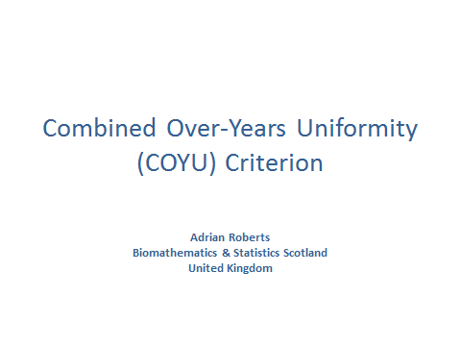

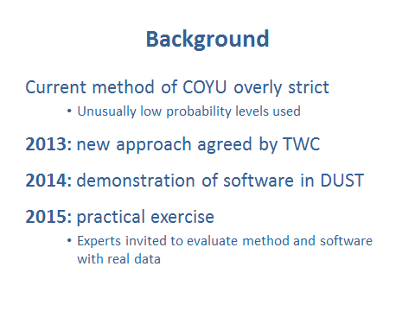

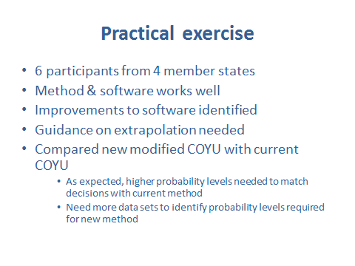

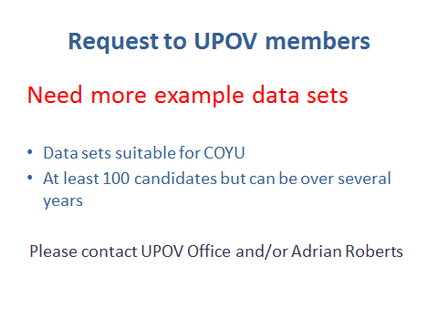

[Fin de l’annexe et du document]

